Project Rekayasa Perangkat Lunak

Semester Ganjil 2019/2020

PERENCANAAN

NAMA KELOMPOK **G E T T O** DENGAN ANGGOTA :

Nur Firdaus ( 1151600078 ) : Analis/Tester

Andika Ramadhan ( 1151700004 ) : Back end

Fajar Gunawan ( 1151700010 ) : Front End

Rifki Ramadhan ( 1151700036 ) : Front End

Made Candra Andiyasa ( 1151705001 ) : Back End

TARGET PRODUK :

Rumah Makan yang masih menggunakan cara konvensional dalam proses manajemen order maupun transaksi.

MODEL PROSES **Linier Model**

PRODUK PROJECT **Restaurant Management System**

TUJUAN PRODUK :

Mempermudah proses transaksi, order, dan dalam perencanaan serta pengawasan perkembangan usaha.

LOGO PROJECT :

Font Style

Bahnschrift



**Getto Project**

ANALISIS

Dalam proses analisa di dalam project ini kami menggunakan permodelan UML (*Unified Modeling Language* ) dengan konsep pemrograman OOP ( *Object Oriented Programming* ).

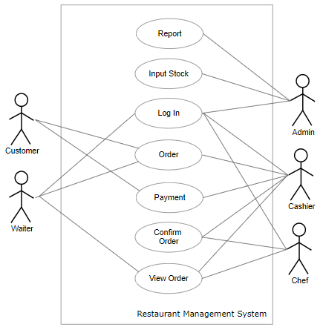

Usecase Diagram

KETERANGAN

**Actor**

Customer : Order, Payment.

Waiter : Log In, Order, View Order.

Admin : Log In, Report, Input Stock.

Cashier : Log In, Order, Payment, Confirm Order.

Chef : Log In, Confirm Order, View Order.

**Skenario Use Case**

|  |  |  |
| --- | --- | --- |
| **USECASE** | **Log In** | |
| **ACTOR** | **Admin, Cashier, Waiter, Chef** | |
| **TUJUAN** | **Masuk ke dalam sistem** | |
| **DESKRIPSI** | **Proses validasi untuk mengatur hak akses ke dalam sistem** | |
| **ACTOR** | | **SYSTEM** |
| **SKENARIO UTAMA** | | |
| 1. **Actor akses halaman login pada sistem** | |  |
|  | | 1. **Sistem menampilkan halaman yang diakses** |
| 1. **Actor input data account pada form login (username dan password)** | |  |
|  | | 1. **Validasi data actor untuk menentukan hak akses sistem** |
|  | | 1. **Menampilkan halaman sistem sesuai hak akses** |
| **SKENARIO ALTERNATIF** | | |
|  | | 1. **Menampilkan pesan error, Username dan password salah** |
| 1. **Actor menginput data kembali pada form login (username dan password)** | |  |
|  | | 1. **Validasi kembali data yang di inputkan oleh actor** |
|  | | 1. **Menampilkan halaman sistem sesuai hak akses bila data benar dan jika data salah kembali ke form login** |

|  |  |  |
| --- | --- | --- |
| **USECASE** | **Report** | |
| **ACTOR** | **Admin** | |
| **TUJUAN** | **Mempermudah pengawasan, pengembangan dan perancanaan bisnis** | |
| **DESKRIPSI** | **Menampilkan report / data keseluruhan data stock, orderan, transaksi penjualan maupun pembelian** | |
| **ACTOR** | | **SYSTEM** |
| **SKENARIO UTAMA** | | |
| 1. **Actor meakses data di halaman report** | |  |
|  | | 1. **Mengambil data di database untuk di tampilkan** |
| 1. **Kelola data report** | |  |
| **SKENARIO ALTERNATIF** | | |
|  | | 1. **Bila data yang diminta tidak ada maka menampilkan pesan data yang diakses tidak tersedia** |
| 1. **Actor mengakses data report yang lain** | |  |
|  | | 1. **Mencari data, jika tidak ada kembali ke halaman awal dengan menampilkan pesan data tidak tersedia** |

|  |  |  |
| --- | --- | --- |
| **USECASE** | **Input Stock** | |
| **ACTOR** | **Admin** | |
| **TUJUAN** | **Memanajemen ketersediaan barang maupun mengontrol barang yang masuk** | |
| **DESKRIPSI** | **Menu untuk menginput data stock bahan baku atau barang beserta menu memonitor ketersediaan barang** | |
| **ACTOR** | | **SYSTEM** |
| **SKENARIO UTAMA** | | |
| 1. **Cek nota pembelian dengan stock fisik kemudian input data di halaman stock** | |  |
|  | | 1. **Menyimpan data stock ke database** |
| 1. **Kelola data stock** | |  |
| **SKENARIO ALTERNATIF** | | |
|  | | 1. **Pemberitahuan sistem bila data stock minus** |
| 1. **Kelola data stock** | |  |

|  |  |  |
| --- | --- | --- |
| **USECASE** | **Order** | |
| **ACTOR** | **Customer, Waiter, Cashier** | |
| **TUJUAN** | **Memanajemen antrian pesanan dan proses pesanan sehingga lebih efectif dan efisien** | |
| **DESKRIPSI** | **Ketika customer ingin memesan makanan, waiter mencatat pesanan customer ke dalam sistem. Data tersimpan sementara pada database** | |
| **ACTOR** | | **SYSTEM** |
| **SKENARIO UTAMA** | | |
| 1. **Customer memesan makanan kepada waiter atau cashier** | |  |
| 1. **Input data pesanan oleh waiter atau cashier** | |  |
|  | | 1. **Menyimpan data pesanan ke dalam database dan cetak otomatis data orderan untuk di proses di area dapur** |
| **SKENARIO ALTERNATIF** | | |
| 1. **Customer ingin merubah data order** | |  |
| 1. **Waiter atau cashier mengubah data order pada sistem (tambah, kutang, hapus)** | |  |
|  | | 1. **Data orderan diperbaharui** |

|  |  |  |
| --- | --- | --- |
| **USECASE** | **Payment** | |
| **ACTOR** | **Customer, Cashier** | |
| **TUJUAN** | **Menyimpan data transaksi penjualan** | |
| **DESKRIPSI** | **Proses transaksi penjualan dimana data orderan sudah diproses dan dibayar akan di simpan** | |
| **ACTOR** | | **SYSTEM** |
| **SKENARIO UTAMA** | | |
| 1. **Customer menerima receipt order dan melakukan pembayaran kepada cashier** | |  |
| 1. **Cashier input data pembayaran** | |  |
|  | | 1. **Transaksi di simpan ke dalam database dan mencetak bukti transaksi** |
| 1. **Cashier memberikan bukti transaksi kepada customer** | |  |
| **SKENARIO ALTERNATIF** | | |
|  | | 1. **Bila nominal pembayaran kurang atau transaksi belum di bayar maka data transaksi tidak bisa disimpan kedalam database** |
| 1. **Cashier menginformasikan kepada customer** | |  |

|  |  |  |
| --- | --- | --- |
| **USECASE** | **Confirm Order** | |
| **ACTOR** | **Cashier, Chef** | |
| **TUJUAN** | **Memanage status orderan yang sudah di proses atau pun belum diproses** | |
| **DESKRIPSI** | **Sistem menampilkan status orderan baru dan mengkonfirmasi status orderan yang sudah selesai sehingga bisa di simpan** | |
| **ACTOR** | | **SYSTEM** |
| **SKENARIO UTAMA** | | |
|  | |  |
| **SKENARIO ALTERNATIF** | | |
|  | |  |

|  |  |  |
| --- | --- | --- |
| **USECASE** | **View Order** | |
| **ACTOR** | **Waiter, Cashier, Chef** | |
| **TUJUAN** | **Melihat history transaksi yang sudah di simpan** | |
| **DESKRIPSI** | **Menampilan list data transaksi penjualan dan data orderan yang masuk** | |
| **ACTOR** | | **SYSTEM** |
| **SKENARIO UTAMA** | | |
| 1. **Actor meakses menu view order** | |  |
|  | | 1. **Menampilkan data order** |
| 1. **Cetak atau lihat data order** | |  |
| **SKENARIO ALTERNATIF** | | |
| **-** | | **-** |

PERANCANGAN

**Sample Mockup Dekstop System untuk bagian Kasir**

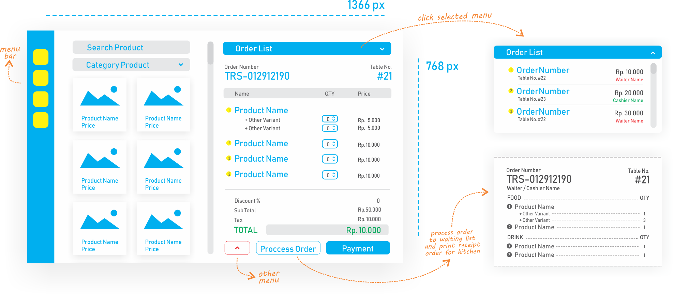

**Sample Mockup Mobile System untuk bagian Waiter**

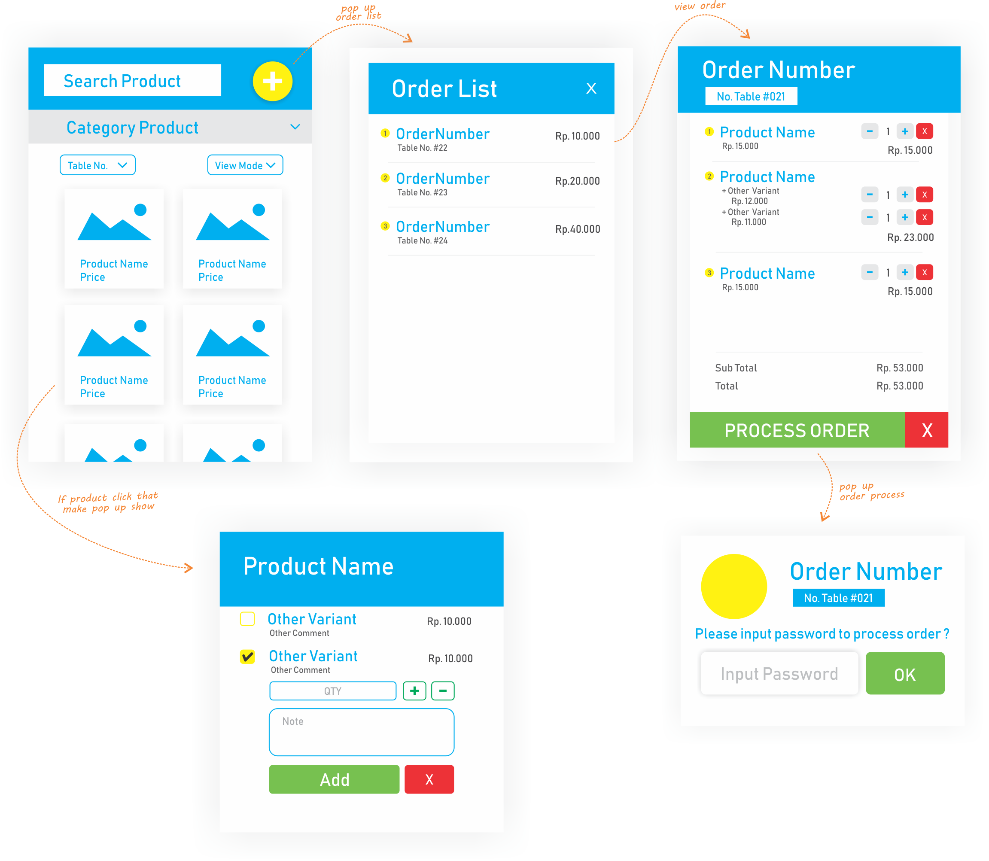

LOOK BOOK

|  |  |  |
| --- | --- | --- |
| Waktu | Nama Kelompok | Kegiatan |
| Minggu 1 | Nur Firdaus | Mencari tema project mata kuliah Rekayasa Perangkat Lunak |
| Andika | Mencari tema project mata kuliah Rekayasa Perangkat Lunak |
| Fajar | Mencari tema project mata kuliah Rekayasa Perangkat Lunak |
| Rifki | Mencari tema project mata kuliah Rekayasa Perangkat Lunak |
| Candra | Mencari tema project mata kuliah Rekayasa Perangkat Lunak |
| Minggu 2 | Nur Firdaus | Membuat Usecase Diagram |
| Andika |  |
| Fajar |  |
| Rifki |  |
| Candra |  |
| Minggu 3 | Nur Firdaus |  |
| Andika |  |
| Fajar |  |
| Rifki |  |
| Candra |  |